**โครงงานวิศวกรรมคอมพิวเตอร์ บทที่ 3**

**เรื่อง**

**พัฒนาโปรแกรมประยุกต์สำหรับทำนายโรคจากฟิล์มเอกซเรย์  
โดยใช้การเรียนรู้ของเครื่อง**

**Develop application to predict diseases from X-ray film  
using Machine Learning**

**โดย**

**นาย ธนกานต์ ปราโมทย์**

**รหัสประจำตัว 5810502334**

**ภาควิชาวิศวกรรมคอมพิวเตอร์ คณะวิศวกรรมศาสตร์**

**มหาวิทยาลัยเกษตรศาสตร์**

**อาจารย์ที่ปรึกษาโครงการ  ลงนาม …………………………………….**

**(ผศ.ดร.ธนาวินท์ รักธรรมานนท์)**

**บทที่ 3**

**วิธีการดำเนินการศึกษา**

**3.1 เครื่องมือที่ใช้ดำเนินงาน**

เครื่องมือ อุปกรณ์ฮาร์ดแวร์ ซอฟแวร์ที่ใช้ในการดำเนินโครงการมีดังนี้

3.1.1 ฮาร์ดแวร์ (Hardware)

3.1.1.1. เครื่องคอมพิวเตอร์พกพาสำหรับการพัฒนา

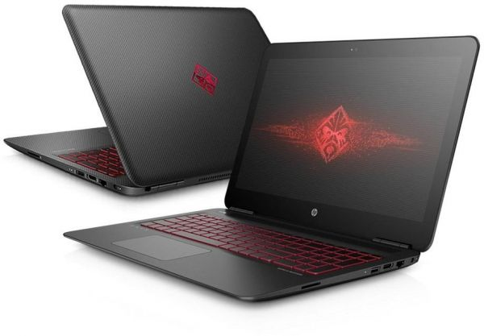

Notebook HP Omen 15

หน่วยความจำ 8 GB

หน่วยความจำสำรอง 1 TB

หน่วยประมวลผล 64-bit ความเร็ว 2.6 GHz Intel Core i7-6700HQ

หน่วยประมวลผลกราฟฟิค Nvidia GeForce GTX 960M

ระบบปฏิบัติการ Windows 10 64-bit

3.1.2 ซอฟต์แวร์ (Software)

3.1.2.1. Visual Studio Code ใช้ในการพัฒนาและทดสอบตัวโมเดล และโปรแกรมประยุกต์



3.1.2.2. Flask Framework ใช้เป็น Framework ในการเขียน Website Application



3.1.2.3. Python เป็นภาษาที่ไว้ใช้สำหรับเขียนโปรแกรม ในส่วนของการทำ Machine Learning และคำนวณบนหน้าเว็บไซต์

**3.2 โครงสร้างของระบบ**

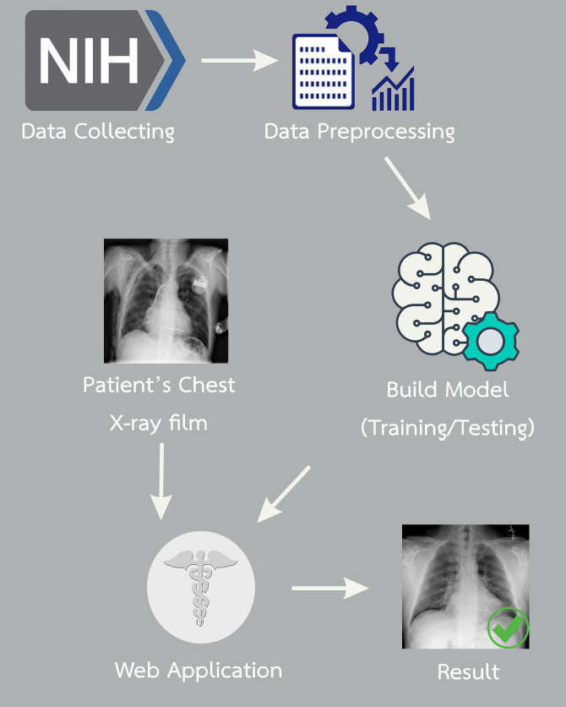

กระบวนการทำงานของระบบมีส่วนประกอบดังนี้

3.2.1. การเก็บข้อมูลฟิล์มเอกซเรย์ช่วงอกจาก NIH

3.2.2. ทำการจัดเตรียมข้อมูลให้เหมาะและพร้อมต่อการสร้างโมเดล

3.2.3. การสร้างโมเดลด้วยการใช้เรียนรู้ของเครื่องเพื่อพัฒนาโมเดลสำหรับทำนายโรคจากฟิล์มเอกซเรย์

3.2.4. สร้าง Web Application เพื่อให้สามารถทำนายฟิล์มเอกซเรย์ที่ต้องการผ่านหน้าเว็บได้

**3.3 รายละเอียดของระบบที่พัฒนา**

3.3.1. การออกแบบ User Interface



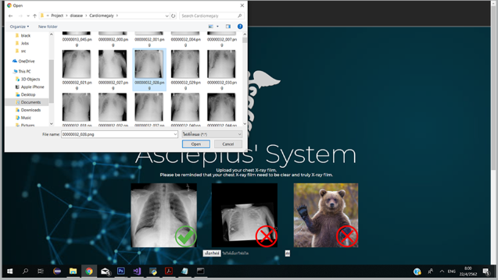

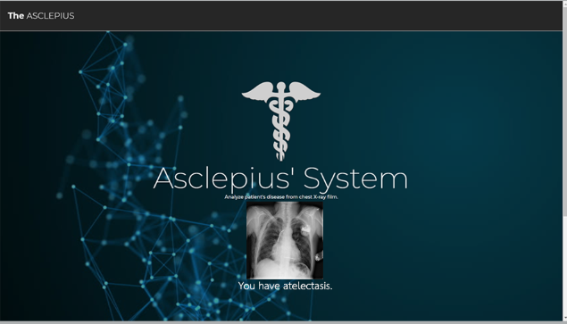

**3.4 ขั้นตอนการพัฒนา**

3.4.1. รวบรวมข้อมูลฟิล์มเอกซเรย์ช่วงอกจาก National Institute of Health (NIH)

3.4.2. นำข้อมูลเข้าสู่กระบวนการจัดเตรียมข้อมูล (Preprocessing) ดังนี้

3.4.2.1. จำแนกฟิล์มเอกซเรย์ไปตามประเภทของโรค

3.4.2.2. จำแนกข้อมูลสอนและข้อมูลทดสอบตามนี้

3.4.2.2.1. สำหรับโมเดลทำนายแยกแต่ละโรค มีข้อมูลสอน 90% และ ข้อมูลทดสอบ 10% จากข้อมูลทั้งหมดของแต่ละประเภท

3.4.2.2.2. สำหรับโมเดลทำนายรวมโรค โรคที่มีรูป >= 5000 จะมีข้อมูล สอน 4500 รูป ส่วนโรคที่มีรูป < 5000 จะมีข้อมูลสอนเท่ากับ จำนวนรูปทั้งหมดของโรคนั้นๆลบด้วย 500 โดยทั้งสองจะมี ข้อมูลสอนเท่ากันคือ 500 รูป

3.4.2.3. ทำการตัดและย่อรูปข้อมูลเฉพาะช่วงช่องอกเท่านั้นพร้อมกำจัดข้อมูลNoise

3.4.3. ทำการเรียนรู้จากข้อมูลสอนผ่าน Tensorflow โดยใช้ โมเดล Convolutional-

Neural Network (CNN) สำหรับโมเดลแต่ละโรคเป็น CNN พื้นฐานที่สร้างขึ้นมาเอง และสำหรับโมเดลรวมโรคเป็นการประยุกต์จาก ResNet50 ของ Keras

3.4.4. ทำการสร้างเดโมเว็บแอพลิเคชันสำหรับใช้ทำนายโรคจากฟิล์มเอกซเรย์ช่วงอกที่ผู้ใช้ อัพโหลดขึ้นไป โดยคำนวณผลลัพธ์จากทั้งสองโมเดลเพื่อให้ได้ขอบเขตโรคที่ดีที่สุด